
Форма 5 Лист 1
ЗАО «ТВЕРСКОЙ ЭКСПЕРИМЕНТАЛЬНО-МЕХАНИЧЕСКИЙ ЗАВОД»
170008, РОССИЯ, г. ТВЕРЬ, ул. ТАМАРЫ ИЛЬИНОЙ, ДОМ 1
Тел.:(4822) 58-78-32, 43-12-44, 43-12-77,
Факс:(4822) 58-77-02, www.tvemz.ru
«Сложные заказы мы выполняем сразу, невозможные чуть позже!»
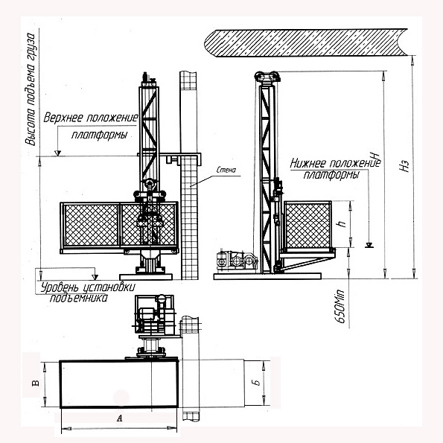

Техническое Задание для проектирования и изготовления подъемника
с выкатной платформой.
1. | Грузоподъемность, кг.
2. | Характеристики поднимаемого груза
3. | Высота перемещения груза (м.)
4. | Установка подъемника (внутри, снаружи) здания
4. | Высота от пола до потолка здания (при установке внутри) Н3
5. | Габаритные размеры грузовой платформы (внутр.): «А» (2,5м.min)
5. | «Б»
5. | h - высота ограждения (м.)
6. | Каретка(платформа) разборная (по условиям транспортировки или монтажа в шахте) | да | нет
7. | Дверцы со стороны загрузки (тип и материал): Распашные | да | нет
7. | Загрузка со стороны А; Б; В
8. | Дверцы со стороны здания (тип и материал): Распашные | да | нет
8. | Другие | да | нет
9. | Ограждение грузовой платформы (материал): Электросварная сетка | да | нет
9. | Сплошной металл | да | нет
10. | Расположение лебедки (на схеме левое расположение) | слева | справа
11. | Привод подъемника: тросовая лебедка | да | нет
11. | электротельфер – таль, ) Н<32м. | да | нет
12. | Наличие кожуха лебедки (только тросовая лебедка) | да | нет
13. | Расположение электрошкафа управления: на лебедке | да | нет
13. | на стене, этаж № | да | нет

14. | Подъемник устанавливается: на пол(фундамент) (загрузка с 0,65м.) |  |  |  |  | да | нет
14. | на фундамент в приямок (загрузка с 0,00м.) |  |  |  |  | да | нет
15. | Количество фиксированных остановок:
15. | первая, м.
15. | вторая, м.
15. | третья, м.
16. | Лифтовая поэтажная схема управления (свыше 4-х остановок) |  |  |  |  | да | нет
17. | Установка пультов индикации номера остановки |  |  |  |  | да | нет
18. | Выдвижные опоры для выхода людей на платформу |  |  |  |  | да | нет
19. | Количество пультов управления и их расположение: |  |  |  |  | шт.
19. | Остановка № | - шт. | - шт. | - шт. | - шт. |  |  | - шт.
20. | Конструкция пультов управления: стационарный |  |  |  |  | да | нет
20. | тельферный с ключом |  |  |  |  | да | нет
20. | тельферный съемный |  |  |  |  | да | нет
21. | Наличие дополнительных блокировок на дверях и этажах здания, шахты:
21. | Электро-механический замок дверей здания  (общее количество и расположение) |  |  |  |  | да | нет
21. | Остановка № | - шт. | - шт. | - шт. | - шт. |  |  | - шт.
21. | Концевой выключатель (электроблокировка дверей здания, общее количество и расположение): |  |  |  |  | да | нет
21. | Остановка № | - шт. | - шт. | - шт. | - шт. |  |  | - шт.
22. | Способ и места креплений мачт подъемника:  стяжные шпильки сквозь стену |  |  |  |  | да | нет
22. | стяжные шпильки сквозь перекрытия |  |  |  |  | да | нет
22. | другое (эскиз!?) |  |  |  |  | да | нет
23. | Наличие выступов и козырьков |  |  |  |  | да | нет
23. | Расположение (эскиз):
24. | Толщина стены (перекрытия) мм.
25. | Прочие требования, дополнения
26. | Режим работы подъемника: односменный
26. | двухсменный
27. | Доставку производит (заказчик, изготовитель)
28. | Выполнить эскизы фундамента и проемов перекрытий |  |  |  |  | да | нет
Форма 5 Лист 2

Изготовитель: ЗАО «ТЭМЗ» Заказчик: ____________________________
Адрес: 170008, Россия, г. Тверь, Адрес: _______________________________
ул. Тамары Ильиной, дом 1 _____________________________________
Телефон: (4822) 58-78-32, 43-12-44(77) Телефон: ____________________________
Факс: (4822) 58-77-02 Факс: _______________________________
__________________________________ Представитель заказчика: ______________
должность _________________________ должность ___________________________
Ф.И.О. ____________________________ Ф.И.О. ______________________________

